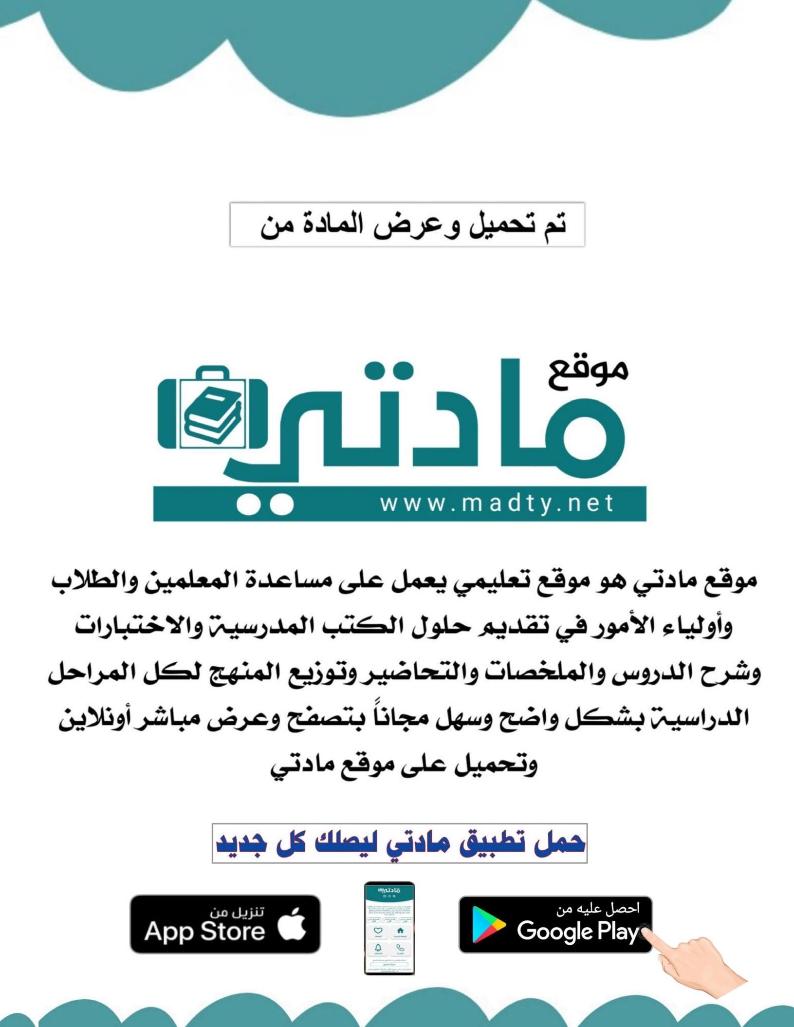
المملكة العربية السعودية  وزارة التعليم  إدارة التعليم .................  مدرسة : ...................... |  | المادة : لغتي  الصف : الرابع الابتدائي  الزمن : ساعتان
بسم الله الرحمن الرحيم

اختبار منتصف الفصل الدراسي الثاني – ( الدور الأول ) – للعام الدراسي 1444هـ
اسم الطالب : ........................................................................................................ | الصف : الرابع الابتدائي ( )

نموذج أ
س | المهارة |  | الدرجة | الدرجة  بالأرقام | الدرجة بالأحرف | المصحح | المراجع | المدقق
1 | فهم المقروء |  | 5
2 | الوظيفة النحوية |  | 5
3 | الأسلوب اللغوي |  | 2
4 | الظاهرة الإملائية |  | 5
5 | الرسم الإملائي |  | 3
المجموع النهائي |  | 20
ـــــــــــــــــــــــــــــــــــــــــــــــــــــــــــــــــــــــــــــــــــــــــــــــــــــــــــــــــــــــــــــــــــــــــــــــــــــــــــــــــــــــــــــــــــــــــــــــــــــــــــــــــــــــ
5
السؤال الأول : فهم المقروء :
مدينتي أقدس بقاع الأرض وأطهرها، فهي المكان الذي ولد فيه الرسول محمد -عليه الصلاة والسلام- وشهدت طفولته وصباه وشبابه، هي المكان الذي أكرمه الله تعالى بوجود أول بيت وضع للناس الذي يستهوي الناس من جميع أنحاء العالم للحج والعمرة والزيارة، وهي الكعبة البيت الحرام قبلة المسلمين في صلاتهم، وفيها الكثير من المعالم المقدسة منى وعرفات ومزدلفة. وهي التي بدأت فيها دعوة الإسلام ونزول الوحي جبريل -عليه السلام- على النبي محمد -عليه الصلاة والسلام- لأول مرة.
إنّ جذورها التاريخية تعود إلى زمن النبي الخليل إبراهيم وولده إسماعيل -عليهما السلام- بعد أن جاء إليها حاملًا ابنه اسماعيل طفلًا وزوجته هاجر، ووضعهما في شعابها بأمر من الله تعالى وحكمة منه، حيث لا ماء ولا بشر ولا زرع، فأراد الله تعالى لهذا المكان أن يحيا ويصبح قبلة لمرتادي البيت الحرام، وتفجرت به نبع ماء زمزم وفيها أجر الحسنات والصلاة مضاعف أضعافًا كثيرة، فالركعة في المسجد الحرام تعادل مئة ألف ركعة في باقي المساجد.
1 – المدينة المشار إليها في النص ..........
أ – مكة المكرمة | ب – المدينة المنورة | جـ - طيبة الطيبة
2- معنى "مرتادي "...........
أ – قاصدي | ب - قائدي | جـ - محبي
3- أول بيت وضع للناس .........
أ – المسجد النبوي | ب- المسجد الأقصى | جـ - المسجد الحرام
4- أول من سكن المدينة المقدسة ............
أ – إبراهيم الخليل | ب- هاجر وابنها اسماعيل | جـ ـ قبيلة جرهم
5- الصلاة في المسجد الحرام تعادل ............فيما سواه
أ – مائة صلاة | ب- ألف صلاة | جـ ـ مائة ألف

ـــــــــــــــــــــــــــــــــــــــــــــــــــــــــــــــــــــــــــــــــــــــــــــــــــــــــــــــــــــــــــــــــــــــــــــــــــــــــــــــــــــــــــــــــــــــــــــــــــــــــــــــــــــــــــــــــــــــــ
5

السؤال الثاني :الوظيفة النحوية
1 – كتب محمد الدرس. نوع الفعل في الجملة السابقة:
أ – ماض | ب- مضارع | جـ ـ أمر
2- حدد الفعل المضارع فيما يأتي
أ-أخذ | ب – سرق | جـ - يلعب
3- ذاكر دروسك بجد . الفعل" ذاكر "فعل أمر مبني على .....
أ – الفتحة | ب ـ الضمة | جـ ـ السكون
4- عادت .........إلى المنزل.
أ- الأسرةُ | ب – الأسرةَ | جـ- الأسرةِ
5- نجح الطالب في الاختبار . إعراب ما تحته خط
أ- خبر مرفوع وعلامة رفعه الضمة | ب – فاعل مرفوع وعلامة رفعه الضمة | جـ- فعل ماض مبني على الفتح

السؤال الثالث :الأسلوب اللغوي
2

1 – بارك الله فيك . فأنت طالب مجتهد نوع الأسلوب في العبارة السابقة .........
أ- أمر | ب - نهي . | جـ - دعاء
2- حافظ على صلاة الجماعة في المسجد نوع الأسلوب ..............
أ- أمر | ب - نهي . | جـ - نداء

ـــــــــــــــــــــــــــــــــــــــــــــــــــــــــــــــــــــــــــــــــــــــــــــــــــــــــــــــــــــــــــــــــــــــــــــــــــــــــــــــــــــــــــــــــــــــــــــــــــــــــــــــــــــــــــــــــــــــــ
5
السؤال الرابع : الظاهرة الإملائية : ** اختر الإجابة الصحيحة :
1 - لغتنا العربية من أغنى ......
أ -اللغات | ب- الغات | جـ ـ الللغات
3 – الفعل " يدنو" الماضي منه .......
أ - دنى | ب- دنا | جـ ـ دني
اكتب ما يملى عليك :
...............................................................................................................................................................................................................................................................................................................................................................................................

السؤال السادس : الرسم الكتابي : اكتب ما يلي بخط النسخ
تتميز جدة بأحيائها الراقية، ومجمعاتها الضخمة.
..................................................................................................................................................................................................................................................................................................................................................................................................................................................................................................................................................................................................................................................................................................................................................................................................................................................................................................................................................................................................................................................................................................................................................................................................................................................................................................................................................................................................................................................................................................................................................................................................
ـــــــــــــــــــــــــــــــــــــــــــــــــــــــــــــــــــــــــــــــــــــــــــــــــــــــــــــــــــــــــــــــــــــــــــــــــــــــــــــــــــــــــــــــــــــــــــــــــــــــــــــ
انتهت الأسئلة

مــــع تمنياتي لكم بالـتــوفـيــق والـنـجـــاح 0
إعداد قناة التعلم التفاعلي
نموذج الإجابة
https://youtu.be/bcgpt-Z-PZI

رابط التليجرام
https://t.me/tdsgl

المملكة العربية السعودية  وزارة التعليم  إدارة التعليم .................  مدرسة : ...................... |  | المادة : لغتي  الصف : الرابع الابتدائي  الزمن : ساعتان
بسم الله الرحمن الرحيم

اختبار منتصف الفصل الدراسي الأول – ( الدور الأول ) – للعام الدراسي 1444هـ
اسم الطالب : ........................................................................................................ | الصف : الرابع ( )
س | المهارة |  | الدرجة | الدرجة  بالأرقام | الدرجة بالأحرف | المصحح | المراجع | المدقق
1 | فهم المقروء |  | 7
2 | الوظيفة النحوية |  | 4
3 | الأسلوب اللغوي |  | 2
4 | الظاهرة الإملائية |  | 4
5 | الرسم الإملائي |  | 3
المجموع النهائي |  | 20
ـــــــــــــــــــــــــــــــــــــــــــــــــــــــــــــــــــــــــــــــــــــــــــــــــــــــــــــــــــــــــــــــــــــــــــــــــــــــــــــــــــــــــــــــــــــــــــــــــــــــــــــــــــــــــ
5
السؤال الأول : فهم المقروء :
للطيور المائية صفات محددة تساعدها على السباحة والغوص تحت الماء، تعيش هذه الطيور في مجموعات كبيرة وذلك يعينها على حماية نفسها من الحيوانات المفترسة، وتعد النوارس من أكثر عائلات الطيور انتشارا في العالم.

النَّوْرَس مِنْ الطُّيُورِ الَّتِي تَفْضُل الْعَيْشَ فِي مَجْموعَاتٍ، وَالذَّهَابَ إِلَى السَّوَاحِلِ فِي الشِّتَاءِ فِي أَسْرَابٍ. والنورس طَائِرٌ لَهُ جَنَاحَانِ كَبِيرَان وَرَأْسٌ وَمِنْقَار كَبِيرَان وَعُنُقُه قَصِيرَةٌ. لَدَى النوارس أَجْسَام قَوِيَّةٌ وَأجْنِحَةٌ رَشِيقَة وَأَصْوَاتِهَا صَاخِبَة.
يُعَدّ النورس مِنْ الطُّيُورِ الذَّكِيَّة وَمَن تَصَرُّفَاتِه الَّتِي تَدُلُّ عَلَى ذَكَائِه فَهُوَ يَضْرِبُ الْأَرْضَ بِأقْدَامِه كَي يُخْدَع الدِّيدَان الْمَوْجُودَةِ فِيهَا بِأَنْ الْمَطَرَ يَنْزِلُ فَتَخْرُج الدِّيدَان فيصطادها وَيَأْكُلُهَا.
يَتَغَذَّى النورس عَلَى الأسْمَاك وَالدِّيدَان وَالْحَشَرَات الْمَوْجُودَة بالبحيرات. وَلَهُ طُرُقٌ عَجِيبَةٌ فِي صَيْدِ الأسْمَاك، حَيْث يَطِير فَوْقَ الْمَاءِ وَلَه قُدْرَةٌ عَلَى رُؤْيَةِ السَّمَك تَحْتَ الْمَاءِ فَيَنْزِل لِيَصيدَه بِمِنْقَارِه الطّوِيلِ ثُمّ يُعَاوِد الطَّيَرَان، كَمَا أَنَّهُ يَتَتَبَّع مَرَاكِبَ الصَّيْدِ لِيَأْكُلَ بَقَايَا السَّمَكِ.

1 – الطيور التي تستطيع السباحة والغوص تسمى طيورا ..........
أ – مهاجرة | ب – مائية | جـ - مغردة
2- يتميز طائر النورس بـ...........
أ – منقاره الصغير | ب- عنقه القصير | جـ - صوته الهادئ
3- يضرب النورس الأرض بأقدامه ليخدع الديدان بأن المطر قد جاء هذا دليل على .........
أ – جوعه | ب- غبائه | جـ - ذكائه
4- يتتبع النورس مراكب الصيد من أجل .....
أ – معرفة الطريق | ب- صيد الأسماك | جـ - أكل بقايا الأسماك
5- يذهب النورس إلى الشواطئ في فصل ............
أ – الصيف | ب- الشتاء | جـ ـ الربيع
6- مصادر الغذاء لدى النوارس ............
أ – متنوعة | ب- معدومة | جـ ـ قليلة
7- يفضل طائر النورس العيش.......
أ – منفردا | ب- في جماعات | جـ ـ على الشواطئ

السؤال الثاني :الوظيفة النحوية
1- اقرأ درسك جيدا . الفعل" اقرأ " فعل أمر مبني على .....
أ – الفتحة | ب ـ الضمة | جـ ـ السكون
2- الفعل الذي ضبط آخره بالشكل الصحيح .
أ- كتبِ | ب – كتبَ | جـ- كتبُ
3- غرد ......فوق الغصن
أ – الطائرَ | ب ـ الطائرُ | جـ ـ الطائرِ
4- .........ما دل على حدث مقترن بزمن
أ- الفعل | ب – الاسم | جـ - الحرف

السؤال الثالث :الأسلوب اللغوي
2

1- لا تتأخر علي يا أبي بارك الله فيك نوع الأسلوب الذي تحته خط
أ – أسلوب نهي | ب- أسلوب نداء | جـ ـ أسلوب نفي
2- أخوك يسرع في القيادة " أستخدم أسلوب النهي فأقول
أ- أخي لا يسرع في القيادة | ب – لا تسرع في القيادة يا أخي | جـ - ما يسرع أخي في القيادة

ـــــــــــــــــــــــــــــــــــــــــــــــــــــــــــــــــــــــــــــــــــــــــــــــــــــــــــــــــــــــــــــــــــــــــــــــــــــــــــــــــــــــــــــــــــــــــــــــــــــــــــــــــــــــــــــــــــــــــ
4
السؤال الرابع : الظاهرة الإملائية : ** اختر الإجابة الصحيحة :
1- المجموعة التي كتبت بشكل صحيح
أ- اللحم – اللوز - الليل | ب - الّحم -الّوز - الّيل | جـ - الللحم - الللوز - اللليل
2 – الفعل " يستغني" الماضي منه
أ - استغنا | ب- استغنى | جـ ـ استغني
ب- اكتب ما يملى عليك:
....................................................................................................................................................................................................................................................................

السؤال الخامس : الرسم الكتابي : اكتب ما يلي بخط النسخ
تتميز جدة بأحيائها الراقية ومجمعاتها الضخمة.

..................................................................................................................................................................................................................................................................................................................................................................................................................................................................................................................................................................................................................................................................................................................................................................................................................................................................................................................................................................................................................................................................................................................................................................................................................................................................................................................................................................................................................................................................................................................................................................................................
ـــــــــــــــــــــــــــــــــــــــــــــــــــــــــــــــــــــــــــــــــــــــــــــــــــــــــــــــــــــــــــــــــــــــــــــــــــــــــــــــــــــــــــــــــــــــــــــــــــــــــــــ
انتهت الأسئلة

مــــع تمنياتي لكم بالـتــوفـيــق والـنـجـــاح 0
إعداد قناة التعلم التفاعلي
نموذج الإجابة
https://youtu.be/bcgpt-Z-PZI

رابط التليجرام
https://t.me/tdsgl

المملكة العربية السعودية  وزارة التعليم  إدارة التعليم .................  مدرسة : ...................... |  | المادة : لغتي  الصف : الرابع الابتدائي  الزمن : ساعتان
بسم الله الرحمن الرحيم

اختبار منتصف الفصل الدراسي الثاني – ( الدور الأول ) – للعام الدراسي 1445هـ
اسم الطالب : ........................................................................................................ | الصف : الرابع الابتدائي ( )

نموذج ج
س | المهارة |  | الدرجة | الدرجة  بالأرقام | الدرجة بالأحرف | المصحح | المراجع | المدقق
1 | فهم المقروء |  | 7
2 | الوظيفة النحوية |  | 5
3 | الظاهرة الإملائية |  | 5
4 | الرسم الكتابي |  | 3
المجموع النهائي |  | 20
ـــــــــــــــــــــــــــــــــــــــــــــــــــــــــــــــــــــــــــــــــــــــــــــــــــــــــــــــــــــــــــــــــــــــــــــــــــــــــــــــــــــــــــــــــــــــــــــــــــــــــــــــــــــــ
7
السؤال الأول : فهم المقروء :
مدينة الطائف عروس المصايف السعودية، وذلك لما تتميز به من مناخ معتدل في فصل الصيف، كما تضم الطائف ميقاتين من مواقيت الإحرام وهما: السيل الكبير، للقادمين من المنطقة الوسطى، ووادي محرم، للقادمين من الجنوب.
لقد كان خروج النبي- صلى الله عليه وسلم- إلى الطائف في شوال سنة عشر من البعثة لعله يجد من ينصُرُه هناك من قبيلة ثقيف، فأقام بها عشرة أيام فلم يجيبوه فرجع إلى مكة.
ومن أشهر المتنزهات في الطائف : الشفا والهدا ، كما يقصد السائحون المعالم الأثرية مثل قصر شبرا الذي كان مقراً لإقامة الملك عبد العزيز آل سعود ، وسد وادي عكرمة وتشتهر الطائف بزراعة العنب والرمان، والتوت، والتين الشوكي والورد.
سوق عكاظ يعتبر من أكبر أسواق العرب قبل الإسلام، وكان يُقام في أول شهر ذي القعدة بالطائف، وقد عملت الهيئة العامة للسياحة والتراث الوطني على تطويره عبر تنظيم مهرجان سوق عكاظ خلال السنوات الماضية.
1 – ذهب النبي صلى الله عليه وسلم إلى الطائف في سنة......
أ – عشر من الهجرة | ب – عشر من البعثة |  |  | جـ - عشر من الميلاد
2- القصر الذي كان مقرا لإقامة الملك عبدالعزيز بالطائف:
أ – قصر سلوى | ب - قصر شبرا |  |  | جـ - قصر البركة
3- سكنت قبيلة .....الطائف قبل الإسلام .
أ – قريش | ب- عبس |  |  | جـ - ثقيف
4- من أشهر أسواق العرب التي كان يقام في الطائف:
أ – سوق المجاز | ب- سوق عكاظ |  |  | جـ ـ سوق مجنة
5- تضم الطائف .......من مواقيت الحج والعمرة
أ – ميقاتا واحدا | ب- ميقاتين |  |  | جـ ـ ثلاثة مواقيت
6- أفضل وقت لزيارة مدينة الطائف فصل :
أ – الشتاء |  | ب- الخريف |  |  | جـ ـ الصيف
7- يغلب على أهل الطائف الميل إلى .....
أ – الزراعة |  |  | ب- الصناعة |  |  | جـ ـ التجارة

ـــــــــــــــــــــــــــــــــــــــــــــــــــــــــــــــــــــــــــــــــــــــــــــــــــــــــــــــــــــــــــــــــــــــــــــــــــــــــــــــــــــــــــــــــــــــــــــــــــــــــــــــــــــــــــــــــــــــــ
5

السؤال الثاني :الوظيفة النحوية
1 – الفعل المضارع يدل على حدوث عمل في الزمن :
أ – الحاضر فقط | ب- المستقبل فقط | جـ ـ الحاضر والمستقبل
2- تبادل الناس التهاني في العيد . الفعل "تبادل " فعل :
أ-ماض | ب – مضارع | جـ - أمر
3- الضبط الصحيح لفعل الأمر"اذهب":
أ – اذهبَ | ب ـ اذهبُ | جـ ـ اذهبْ
4- أنجز المهندس المشروع . حول الفعل الماضي إلى مضارع في الجملة السابقة:
أ- أنجز المهندس المشروع . | ب – سينجز المهندس المشروع . | جـ- يا مهندس، أنجز المشروع .
5- يفرح الناس بالعيد . إعراب ما تحته خط
أ- خبر مرفوع وعلامة رفعه الضمة | ب – فاعل مرفوع وعلامة رفعه الضمة | جـ- فعل ماض مبني على الفتح
ـــــــــــــــــــــــــــــــــــــــــــــــــــــــــــــــــــــــــــــــــــــــــــــــــــــــــــــــــــــــــــــــــــــــــــــــــــــــــــــــــــــــــــــــــــــــــــــــــــــــــــــــــــــــــــــــــــــــــ
5
السؤال الثالث : الظاهرة الإملائية : ** اختر الإجابة الصحيحة :
1 – أحب .......الأخضر؛لأنه لون علم بلادي
أ -الّون | ب- اللَّون | جـ ـ الللون
3 – الفعل " يستدعي" الماضي منه .......
أ - استدعَي | ب- استدعا | جـ ـ استدعى
اكتب ما يملى عليك :
...............................................................................................................................................................................................................................................................................................................................................................................................

السؤال الرابع : الرسم الكتابي : اكتب ما يلي بخط النسخ
تتميز جدة بأحيائها الراقية، ومجمعاتها الضخمة.
..................................................................................................................................................................................................................................................................................................................................................................................................................................................................................................................................................................................................................................................................................................................................................................................................................................................................................................................................................................................................................................................................................................................................................................................................................................................................................................................................................................................................................................................................................................................................................................................................
ـــــــــــــــــــــــــــــــــــــــــــــــــــــــــــــــــــــــــــــــــــــــــــــــــــــــــــــــــــــــــــــــــــــــــــــــــــــــــــــــــــــــــــــــــــــــــــــــــــــــــــــ
انتهت الأسئلة

مــــع تمنياتي لكم بالـتــوفـيــق والـنـجـــاح 0
إعداد قناة التعلم التفاعلي
نموذج الإجابة
https://youtu.be/DK0Qs0a1jDg

رابط التليجرام
https://t.me/tdsgl

